Wojciech Moszczyński

Przykład zastosowania algorytmu programowania liniowego w procesie wyboru wielkości produkcji

Programowanie liniowe jest szczególnym przypadkiem optymalizacji matematycznej zwanej również programowaniem matematycznym.
Programowanie liniowe jest metodą pozwalającą osiągnąć najlepszy wynik złożonego zagadnienia matematycznego. Założenie to składa się z zależności (równań i nierówności) liniowych.
Programowanie liniowe opiera się na sformułowaniu funkcji celu. Celem może być maksymalizacja zysku, minimalizacja ryzyka lub kosztów. Ogólnie można przyjmować dowolny cel ekonomiczny.

Funkcja celu jest rozwiązywana poprzez wyszukiwanie lokalnego ekstremum (maksimum lub minimów). Funkcji celu towarzyszą ograniczenia brzegowe, których celem jest zawężenie obszaru występowania możliwych ekstremów lokalnych.
Jeżeli w równaniach programowania liniowego znajdują się tylko dwie niewiadome, zadanie można rozwiązać metodą graficzną. Jeżeli występuje więcej niewiadomych, stosuje się metody kalkulacji, m. in metodę Simplex.

Tak więc programowanie liniowe jest metodą opartą na poszukiwaniu ekstremów funkcji celu. Przeszukiwane są obszary, które nie zostały zastrzeżone przez równania i nierówności warunków ograniczających.
Obszarem poszukiwań lokalnego ekstremum są obrzeża wypukłego wielościanu znanego jako convex polytope.
Wielościan wypukły ma tyle wymiarów, ile jest poszukiwanych zmiennych. W przypadku dwóch zmiennych obszar ten będzie przestrzenią dwuwymiarową. Convex polytope jest określany jako przecięcie skończenie wielu płaszczyzn, z których każda jest zdefiniowana przez równania lub nierówności liniowe. Zadaniem algorytmu programowania liniowego jest znalezienie w przestrzeni polytope punktów o wartościach ekstremalnych, o ile takie punkty istnieją.

Programowanie liniowe znalazło zastosowanie w wielu dziedzinach gospodarki. Pozwala ono rozwiązywać m.in. odwieczny problem maksymalizacji zysków przy ograniczonych zasobach. Pozwala minimalizować straty lub ryzyko. Programowanie liniowe jest szczególnie przydatne w przy podejmowaniu decyzji operacyjnych. Algorytm ten wyręcza menadżerów tam gdzie ilość ograniczeń przy jednoczesnej dużej ilości niewiadomych nie pozwala im w łatwy sposób podjąć decyzji.

Przykład programowania liniowego w procesie produkcji mąki

Młyn produkuje dwa rodzaje mąki M1 i M2.. Zakład posiada zespół mlewników walcowy do mielenia oraz zespół łuszczarek do usuwania zanieczyszczeń z ziarna. Oba zespoły posiadają ograniczone zdolności produkcyjne. Mlewniki są w stanie zmielić 37 000 ton ziarna w miesiącu, łuszczarki mogą oczyścić miesięcznie do 44 000 ton surowca.
Ponadto niedawna awaria podajnika taśmowego spowodowała ograniczenie w produkcji mąki M1 do poziomu 3500 ton.
Rynek jest w stanie wchłonąć każdą ilość mąk M1 i M2.
Celem kalkulacji jest maksymalizacja wielkości produkcji przy uwzglednieniu wskazanych ograniczeń.
Przyjmujemy, że x₁ to ilością produkowanej mąki M1, natomiast x₂ jest miesięczną wielkością produkcji mąki M2. Matematycznie możemy to zapisać jako:

Pojawia się pierwsze ograniczenie: ilość produkowanej mąki M1 i M2 nie może być ujemna.
Możemy wprowadzić kolejne ograniczenia, aby wynik naszego równania znajdował się w zbiorze dodatnich liczb rzeczywistych.

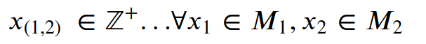

Przy rozwiązywaniu powyższe ograniczenie zostanie pominięte, uzyskamy wynik uwzględniający również wartości ułamkowe.
Funkcja celu tak sformułowanego zadania będzie znajdowała się w przestrzeni dwuwymiarowej opisanej przez ilość produkowanej mąki M1 i mąki M2.
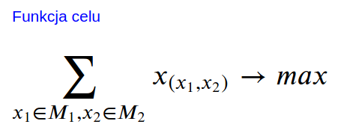

Funkcję celu można również zapisać za pomocą prostszego wzoru:

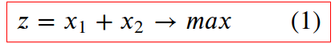

Z treści zadania wynika, że produkcja mąki związana jest z szeregiem ograniczeń, które zawężają obszar poszukiwań punktów ekstremalnych. Ograniczenia te zostały opisane w poniższej tabeli.

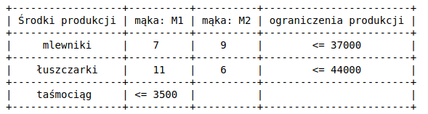

Formułujemy nierówności reprezentujące ograniczenia.

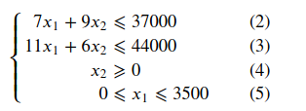

Optymalizacja metodą graficzną

Do graficznego obliczenia powyższego zestawu nierówności wykorzystam bezpłatną bibliotekę Numpy i Matplotlib w środowisku programistycznym języka Python. Zarówno środowisko jak i zastosowane biblioteki są dostępne bezpłatnie w sieci Internet.

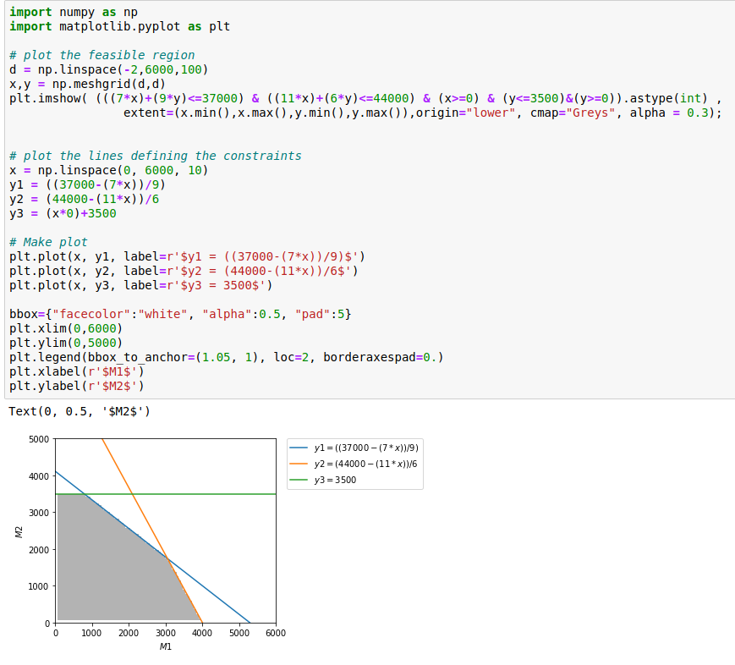

Szare pole na wykresie obrazuje Convex polytope. W naszym przypadku będzie to obszar dwuwymiarowy, ograniczony kolorowymi wektorami ograniczeń. Jest to obszar rozwiązań dopuszczalnych.

Istnieje skończona liczba rozwiązań optymalnych znajdujących się na niebieskim wektorze y1, ale wyłącznie w obszarze ograniczonym przez pomarańczowy wektor y2 oraz zielony wektor y3.
Według wykresu optymalne proporcje produkcji mąk M1 i M2 znajdują się w przedziale od około
M1 = 1000 ton, M2=3500 ton aż do przybliżonej konfiguracji: M1 = 3000 ton, M2=1500 ton. Za każdym razem suma obu rodzajów mąk będzie wynosiła około 4500 ton. Widać, że nie są to dokładne wartości, dla mąki M1 ilość produkcji nieznacznie przekracza 3000 ton, natomiast dla M2 jest większa niż 1500 ton. Aby dokładnie określić zbiór wyników optymalnych należy rozwiązać równanie metodą tradycyjną.

Optymalizacja metodą Simplex

Do obliczenia zestawu nierówności zadania programowania liniowego wykorzystam bezpłatną bibliotekę Cvxopt w środowisku programistycznym języka Python. Zarówno środowisko jak i zastosowane biblioteki są dostępne w sieci Internet bezpłatnie.

Przypomnijmy sformułowania matematyczne tego zadania:

Biblioteka Cvxopt wymaga przetworzenia powyższych nierówności do formatu macierzowego. Macierz G obrazuje zapisy ograniczeń, h ograniczenia zaś macierz c reprezentuje funkcję celu.

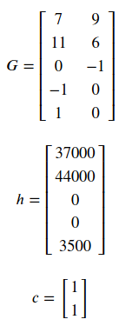

Teraz wprowadzamy powyższe macierze do biblioteki Cvxopt i uzyskujemy wynik optymalizacji.

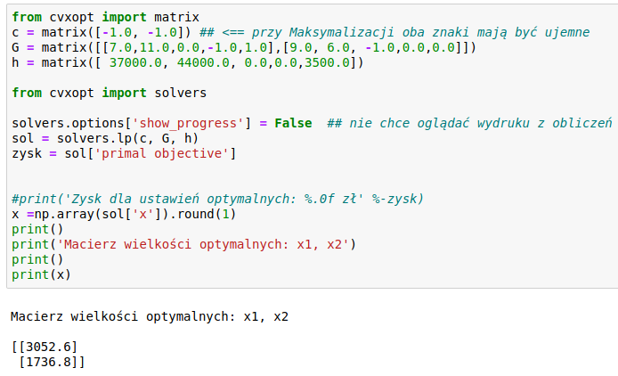
Tym razem uzyskaliśmy dokładny wynik skrajnego punktu wielkości produkcji wcześniej uzyskanego metodą graficzną. Łączna suma miesięcznej produkcji obu rodzajów mąk powinna wynosić 4789.40 tony. Jednym z rozwiązań optymalnych jest konfiguracja, gdzie produkcja mąki M1 wynosi 3052.6 tony zaś mąki M2 1736.8 tony.

Podsumowanie

Najtrudniejszym etapem optymalizacji metodą programowania liniowego jest sformułowanie równania funkcji celu oraz szeregu nierówności reprezentujących ograniczenia procesowe.
Do niedawna prawdziwym problemem były również rozwiązania sformułowanych zależności matematycznych. Obecnie dostępne są bezpłatne narzędzia, które umożliwiają rozwiązanie nawet najtrudniejszych zagadnień programowania liniowego.

